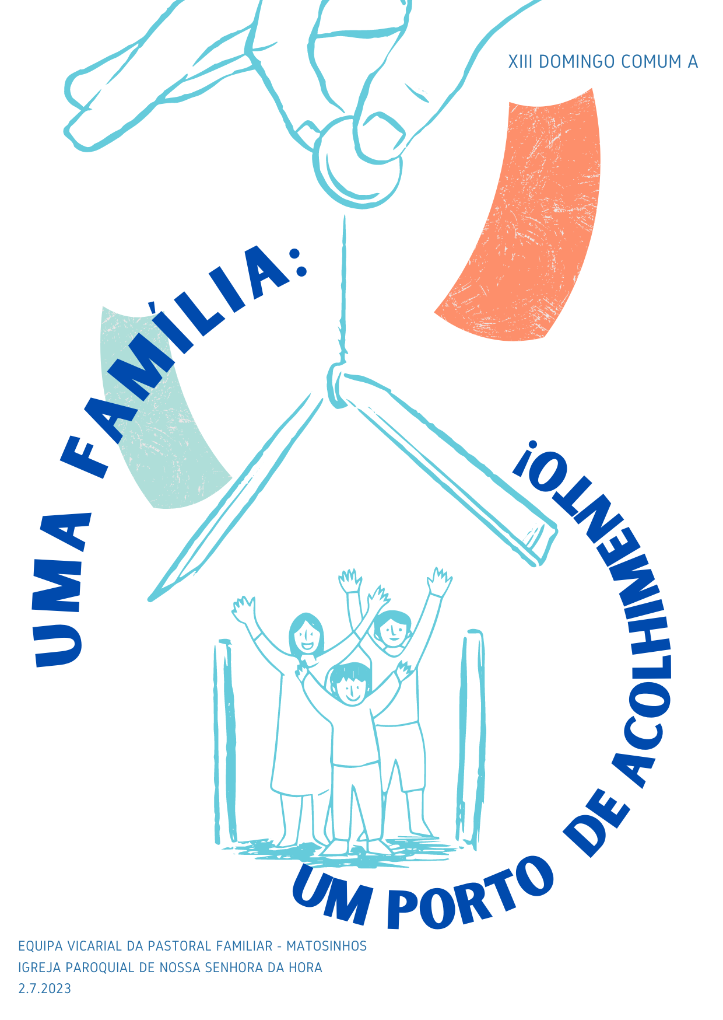
Ritos Iniciais

Cântico de Entrada | Saudação Inicial | Monição inicial

P. Com o verão em força, apetece-nos ainda mais sair de casa, beber um copo de água fresca, mergulhar nos rios ou nas ondas do mar. Mas Jesus continua a bater à porta da nossa Casa e quer entrar aí, para que O recebamos como Hóspede divino. Em cada domingo, “Jesus bate à porta da família, para partilhar com ela a Ceia Eucarística, sacramento da Nova Aliança” (AL 318). Ele quer-nos escutar. Ele quer-nos falar. Ele quer partilhar a nossa mesa. Ele quer oferecer-Se como alimento que sacia. Na Eucaristia, recebemos a Cristo e Ele recebe-nos a nós. E quando Jesus entra e toma parte da nossa vida, cresce também a alegria do amor em família. Comecemos por arrumar a nossa casa, limpar o nosso interior, para dispor o nosso coração a acolher a presença do Senhor. Invoquemos a Sua misericórdia.

Ato Penitencial

1.ª Palavra – «Desculpa»!

P. Ao longo desta celebração, que conclui os 5 encontros de preparação próxima para o Matrimónio, recordemos as três palavras mágicas da vida em casal e em família: desculpa, por favor e obrigado. Ativemos agora a palavra “Desculpa”. Nas nossas celebrações, não por acaso, começamos sempre por um pedido de perdão. Façamo-lo de todo o coração.

Noivo: “Desculpa”. Na vida, nós cometemos tantos erros, tantos enganos. Todos nós. Talvez, não haja um dia, em que nós não façamos algo errado. Eis, então, a necessidade de usar esta simples palavra: “desculpa”. Em geral, cada um de nós está pronto para acusar os outros e para se justificar. É um instinto, que está na origem de muitos desastres. Aprendamos a reconhecer os nossos erros e a pedir desculpas, para podermos ir em frente.

Noiva: Senhor, muitas vezes não sabemos acolher o outro, através da escuta atenta do coração. Ensina-nos a escutar até o silêncio do olhar!
P. Senhor, tende piedade de nós!
R. Senhor, tende piedade de nós!

Noivo: Cristo, muitas vezes não sabemos acolher o outro, nas suas diferenças. Ensina-nos a acolher as diferenças como uma bênção e não como uma ameaça!
P. Cristo, tende piedade de nós!
R. Cristo, tende piedade de nós!

Noiva: Senhor, nem sempre damos atenção aos pequenos detalhes da vida. Ensina-nos a cuidar dos pormenores, para sermos maiores no amor!
P. Senhor, tende piedade de nós!
R. Senhor, tende piedade de nós!

Oração Coleta

Liturgia da Palavra

- 1.ª leitura | Salmo | 2.ª leitura | Aclamação ao Evangelho | Evangelho | Homilia:

- Tópicos para a Homilia:

- “Eu, N., recebo-te por minha esposa”. “Eu, N., recebo-te por meu esposo”. O casamento é também uma forma de “recebimento”… de acolhimento mútuo: trata-se de acolher o outro, de acolher a diferença, deixando-se afetar e transformar pelo outro; uma forma de acolhimento é tempo da escuta.
- Por outro lado, o amor do casal é também lugar do acolhimento da nova vida, ao acolher os filhos com dom de Deus…
- O casal cristão deve fazer da família, uma família de acolhimento, aberta a quem bate à porta. Não façamos da família “um condomínio fechado”, mas uma casa aberta.
- O Evangelho realça também a importância dos pequenos gestos (dar um copo de água fresca). No Matrimónio, os “pormenores” (detalhes) são sempre “por maiores”.
- Alguns apelos das leituras do Ritual do Matrimónio: “Acolhei-vos uns aos outros, como Deus vos acolheu em Cristo”. “Não esqueçais a hospitalidade”.
- Façamos da nossa família, um porto de abrigo, um porto de acolhimento!

Rito da bênção dos noivos

2.ª Palavra – «Por favor»!

Noivos: “Por favor… com licença” significa ser capaz de pedir consentimento, para entrar na vida do outro, com gentileza. Às vezes, usam-se modos um pouco “pesados”, como quem entra em casa, com botas de montanha! O verdadeiro amor não se impõe com dureza e agressividade. Sim, a gentileza preserva o amor. É também neste espírito, que vamos prestar o consentimento matrimonial. Pedimos licença, para que cada um entre definitivamente na vida do outro, sem a possuir nem invadir. É preciso aprender a pedir por favor e não falar para o outro, como quem está a dar ordens.

Diácono: Inclinai-vos para a bênção.

P. Nós Vos louvamos, Senhor, que, na vossa benigna providência, inspirais e preparais estes vossos filhos, para que se amem mutuamente. Fortalecei, Senhor, os seus corações + para que, guardando fidelidade entre si e agradando-Vos em todas as coisas, cheguem felizes ao sacramento do Matrimónio. Por Nosso Senhor Jesus Cristo, vosso Filho, que é Deus convosco na unidade do Espírito Santo.
R. Ámen.

Aspersão dos noivos

Cântico: Por tuas mãos foram criados, à Tua imagem Homem e Mulher os criaste. Por Tuas Mãos foram criados. Tu deste-lhes a Vida.

Credo batismal

P. Neste dia, em que São Paulo nos recorda que Deus nos acolheu em Cristo, através do Batismo, pelo qual morremos com Cristo, para ressuscitar n’Ele, com Ele e por Ele para uma vida nova, renovemos a nossa Profissão de fé batismal, dizendo:
R. “Sim, creio”.

P. Credes em Deus, Pai Todo-Poderoso, Criador do Céu e da Terra? R. Sim, creio!
P. Credes em Jesus Cristo, Seu único Filho, Nosso Senhor, que nasceu da Virgem Maria, padeceu e foi sepultado, ressuscitou dos mortos e está sentado à direita do Pai? R. Sim, creio!
P. Credes no Espírito Santo, na Santa Igreja Católica, na comunhão dos santos, na remissão dos pecados, na ressurreição da carne e na vida eterna? R. Sim, creio!

Coro e assembleia repetem a aclamação de fé: Esta é a nossa fé. Esta é a fé da Igreja, que nos gloriamos de professar em Jesus Cristo, nosso Senhor.

Oração dos Fiéis

P. Irmãos e irmãs: na certeza de que o Senhor escuta e acolhe as nossas súplicas, confiemos-Lhe as preces, que brotam do mais do nosso coração. E digamos:

R. Senhor, Hóspede e Peregrino, acolhei as nossas preces!

- Pela Igreja, em processo sinodal: para que seja a Casa aberta do Pai e uma Mãe de coração aberto, onde há lugar para todos com a sua vida fatigante. Oremos.
- Pelos que governam as nações: para que promovam a hospitalidade, no acolhimento enriquecedor de todas as diversidades pessoais, raciais, religiosas ou culturais. Oremos.
- Pelo bom êxito da Jornada Mundial da Juventude: para que ofereça e facilite a todos os participantes a experiência da beleza e da alegria da fé, vividas na comunhão com Cristo e com a Sua Igreja, para a transformação deste mundo. Oremos.
- Por estes noivos: para que dilatem os seus corações, a fim de acolher a graça e a presença amorosa do Senhor, que quer entrar nas suas casas e fazer de cada família uma Igreja doméstica. Oremos.
- Por todos nós: para que, a partir das nossas casas, nos tornemos famílias de acolhimento da presença de Deus: na escuta partilhada da Sua Palavra, na abertura generosa ao dom de novas vidas, na valorização das diferenças e na hospitalidade de quantos procuram em nós um porto de abrigo. Oremos.

P. Senhor, nosso Deus, concedei-nos a graça de um coração acolhedor, generoso e hospitaleiro, para que a nossa vida, visitada pela vossa graça, se torne fecunda e frutifique em boas obras. Por Cristo, nosso Senhor.
R. Ámen.

Liturgia Eucarística

Apresentação dos dons | Cântico de Ofertório | Oração sobre as oblatas | Prefácio Comum VII: “Cristo, hóspede e peregrino” | Santo | Oração Eucarística II | Ritos da Comunhão

Durante a comunhão acender a vela no círio pascal e receber a flor. A seguir à oração pós-comunhão, recordar a 3.ª palavra.

3. ª Palavra – «Obrigado(a)»!

Noiva: No nosso relacionamento, é importante saber agradecer, para manter viva a consciência de que a outra pessoa é um dom de Deus e de que queremos ser uma «prenda» para o outro. Nessa atitude interior, é preciso saber agradecer por tudo, dar graças em todas as circunstâncias.

Noivo: Dizer «obrigado/obrigada» não é simplesmente uma palavra amável de cortesia, a usar com estranhos. É necessário sabermos dizer «obrigado/obrigada», para nos reconhecermos e podermos caminharmos juntos. Porque dizer «obrigado/obrigada» de algum modo é dizer: «Que seria de mim, sem ti?»… «É bom que tu existas»! Por isso, digamos esta palavra… «Obrigado/Obrigada».

Entrega de uma flor | Oração dos noivos a seguir à comunhão| Papa Francisco

Deus Pai, fonte de Amor,
abre nossos corações e nossas mentes
para reconhecer em Ti
a origem e a meta
do nosso caminho de noivado.

Jesus Cristo, Esposo amado,
ensina-nos a vida da fidelidade e do respeito,
mostra-nos a verdade dos nossos sentimentos,
torna-nos disponíveis ao dom da vida.

Espírito Santo, fogo do Amor,
acende em nós a paixão pelo Reino,
a valentia de assumir decisões grandes e responsáveis,
a sabedoria da ternura e do perdão.

Deus, Trindade do Amor,
guia os nossos passos,
para caminharmos juntos,
desde a Terra ao Céu.
Amém!

Ritos finais

Bênção | Despedida
P. Ide em paz e que o Senhor vos acompanhe.
R. Graças a Deus.
Cântico final

